Отчет О Движении ТМЦ-МХ20.
- Шапка как в типовых отчетах 8ки (период, счет, организация, подразделение, склад):
Выбора счета – любой где есть номеклатура и или подраздленеи или склад (включая забалансовые, МЦ, 001 и другие…)

При выборе склада – заполнять подразделение в шапке (из реквзита склада)
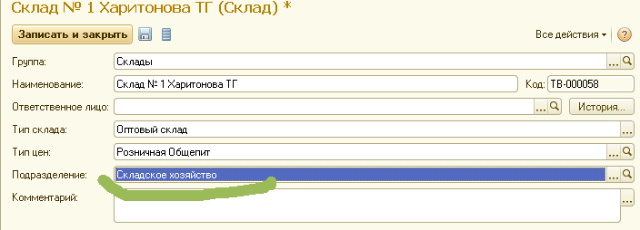

- Вывод:
Форма из отчета 7ки

- Отчет должен быть сделан по технологии БСП и подключаться как доп.отчет и цепляться к разделам (подсистемам).
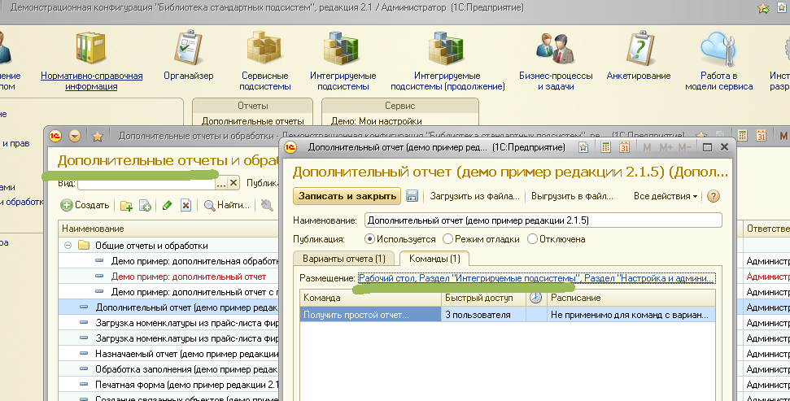

Как это было в 7ке:
